ІНФОРМАЦІЙНА ЗАПИСКА
Для
Реєстру збитків для України

Міністерство закордонних справ повідомляє про просування Реєстру збитків для України та створення Міжнародної комісії з компенсації.
Реєстр збитків, створений у рамках Ради Європи у 2023 році, збирає докази та заяви щодо збитків та шкоди, завданої агресією Російської Федерації проти України, починаючи з 24 лютого 2022 року. Румунія бере участь у цьому механізмі на підставі Закону № 75/2024.
Створюється незалежна міжнародна комісія, яка аналізуватиме та прийматиме рішення щодо позовів про компенсацію.
Для отримання додаткової інформації та реєстрації в Реєстрі збитків для України ви можете скористатися QR-кодом.

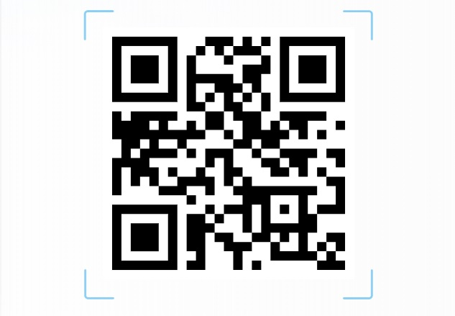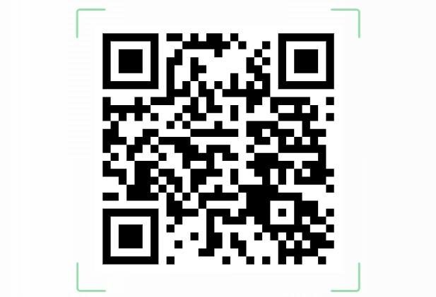

англійська мова Українська мова

